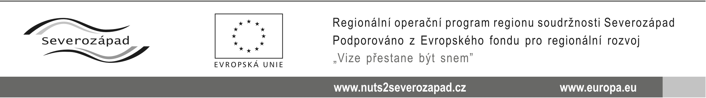

OZNÁMENÍ O UZAVŘENÍ SMLOUVY
dle § 82 odst. 6 zákona č. 137/2006 Sb., o veřejných zakázkách, ve znění pozdějších předpisů (dále jen „zákon“)

veřejné zakázky:

„Rekonstrukce a modernizace veřejných sportovišť a ploch pro volnočasové aktivity v Novém Sedle – lokalita č. 2“

Identifikační údaje zadavatele:
Název | Město Nové Sedlo
Sídlo | Masarykova 502, 357 34 Nové Sedlo
IČ | 002 59 527
Statutární zástupce | Ing. Věra Baumanová, starostka města

Ve věci zadávacího řízení ke shora uvedené podlimitní veřejné zakázce na stavební práce, zadávané ve zjednodušeném podlimitním řízení dle ustanovení § 21 písm. f) zákona a ustanovení § 38 zákona, Vám zadavatel, v souladu s ustanovením § 82 odst. 6 zákona, oznamuje, že dne 04.03.2015 byla uzavřena smlouva o dílo na realizaci této veřejné zakázky, a to s uchazečem, společností:

VYSSPA Sports Technology s.r.o.
Cvokařská 10, 301 00 Plzeň
IČ: 279 67 638

V Novém Sedle, dne 09.03. 2015

Ing. Věra B A U M A N O V Á, v.r.
starostka města

Doručeno:
- Sportovní podlahy Zlín, s.r.o., Mostní 5552, 760 01 Zlín

